Цель: Провести комплексное тестирование сайта (сайты по вариантам ниже) с целью оценки его качества, удобства использования и выявления потенциальных дефектов

Вам необходимо проверить сайт как с точки зрения рядового пользователя, так и с технической стороны. По итогам тестирования предоставьте отчет.

Ссылка на сайт, который я буду тестировать:
https://www.kupibilet.ru/
Навигация:
  - Все ли кликабельные элементы (кнопки, ссылки в меню, иконки) ведут куда нужно?
  - Работает ли навигационное меню (на десктопе и на мобильном виде)?
  - Кликабельны ли ссылки в футере (нижней части сайта)?
  - Работает ли поиск по сайту (если есть)? Выдает ли релевантные результаты?

- Проверим главную функцию этого сайта. А именно подбор билетов. ( см. Рис.1). я ввел данные, которые необходимы для поиска билетов.
Билеты найдены ( см. Рис. 2 )

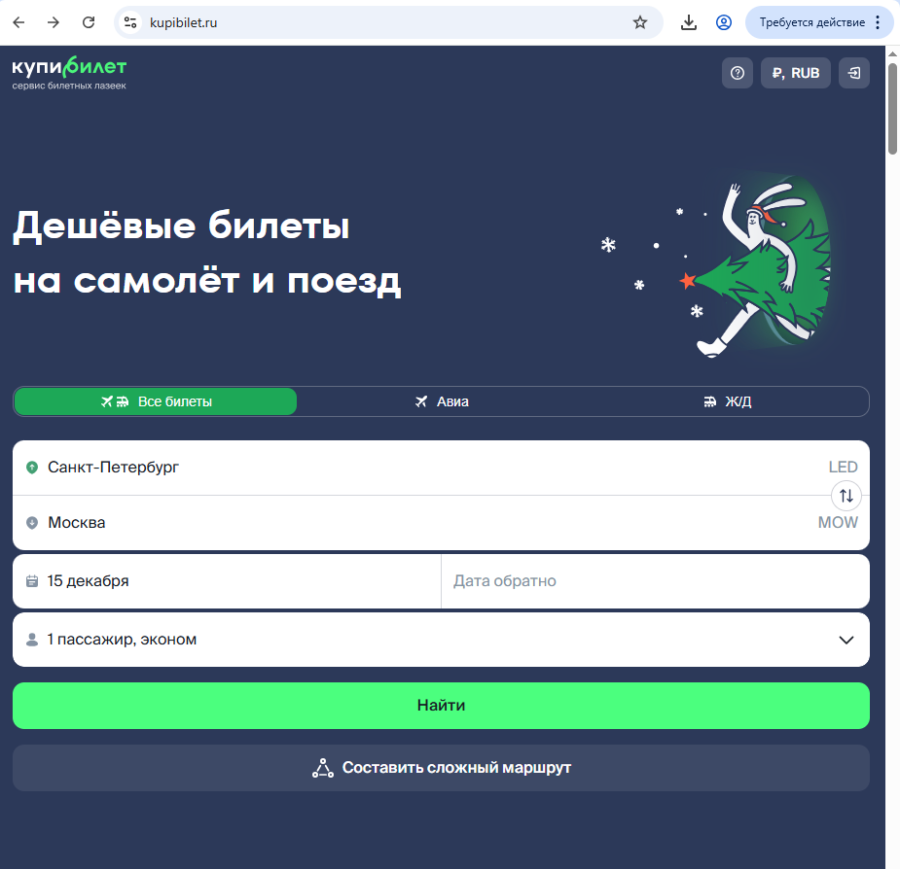
Рисунок 1

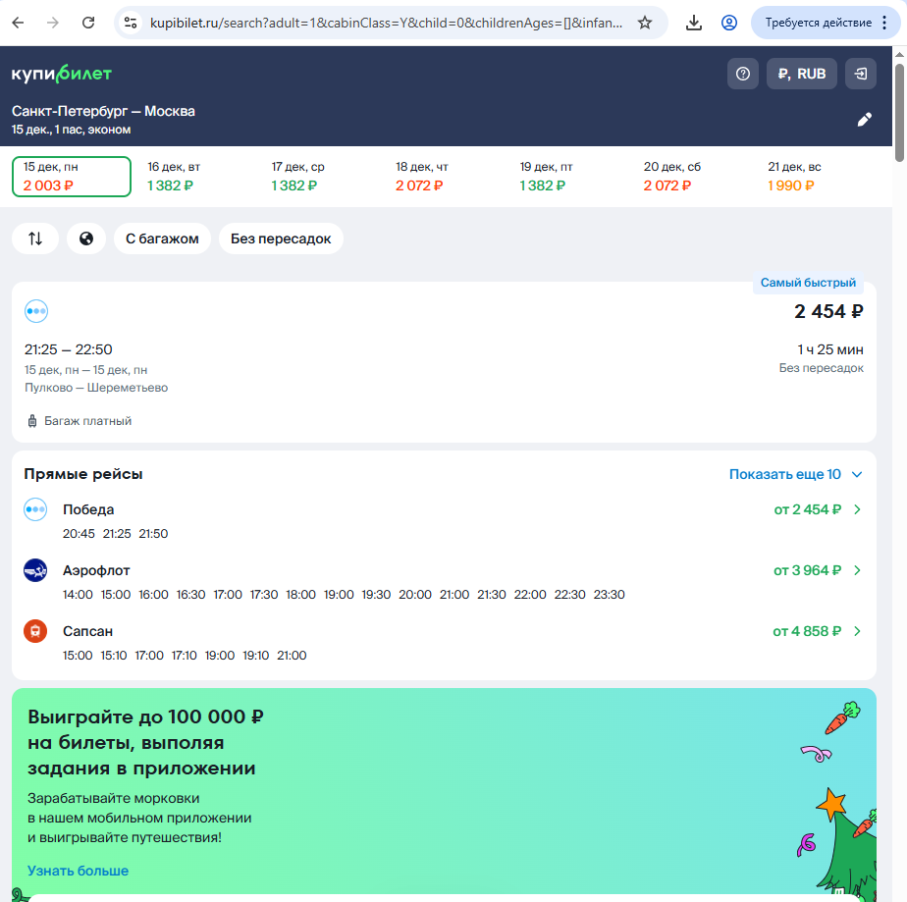
Рисунок 2
- Я проверил навигационное меню. ( см. Рис. 3; 4;5)

Рисунок 3
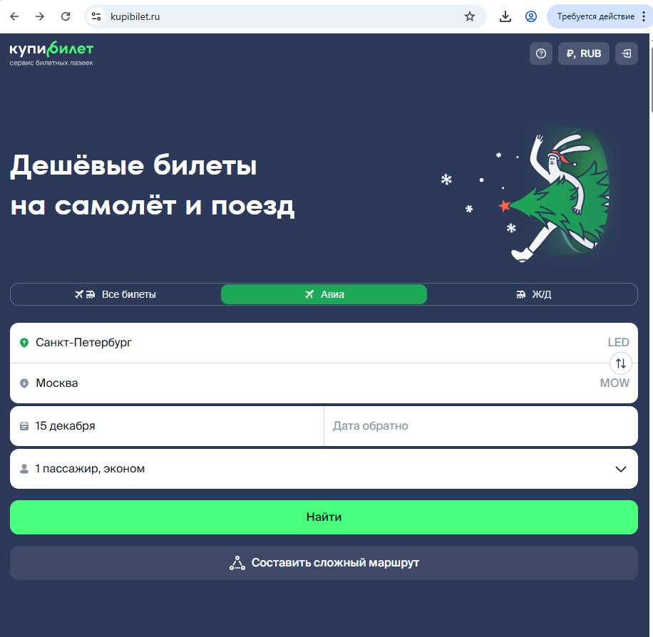
Рисунок 4
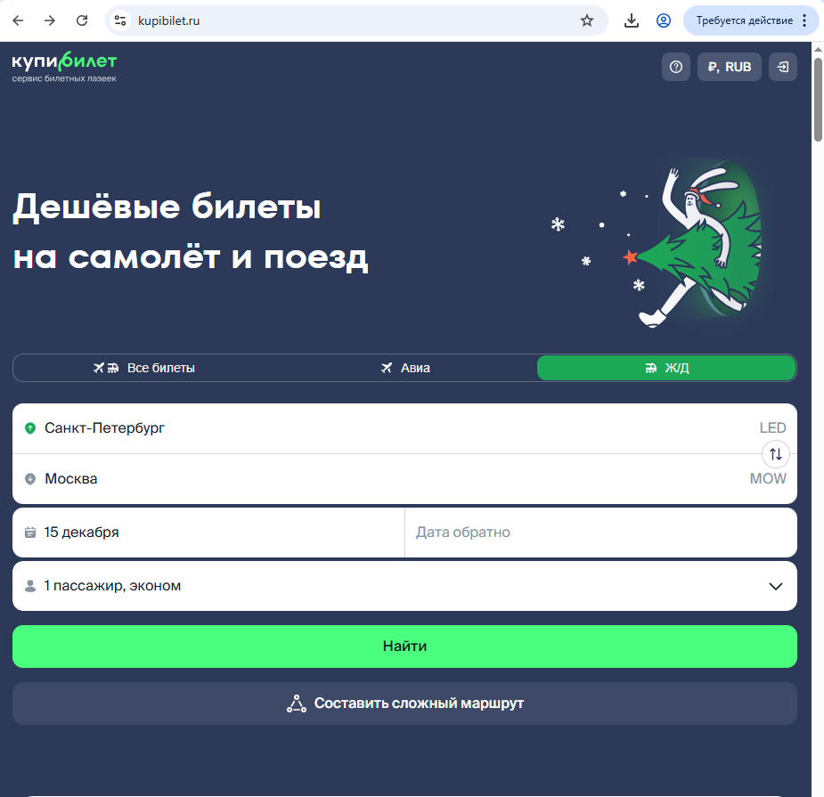
Рисунок 5

- Проверил кликабельны ли ссылки в нижней части сайта. ( см. Рис. 6; 7; 8 )

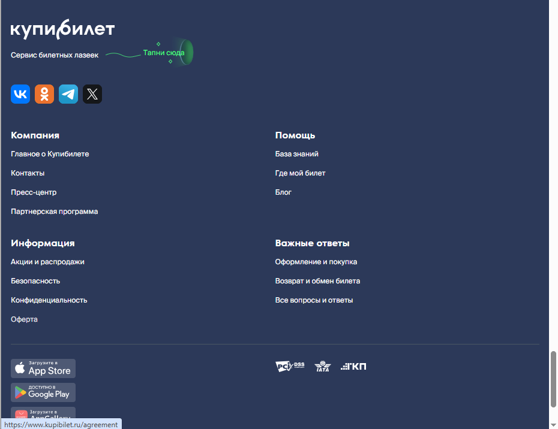
Рисунок 6
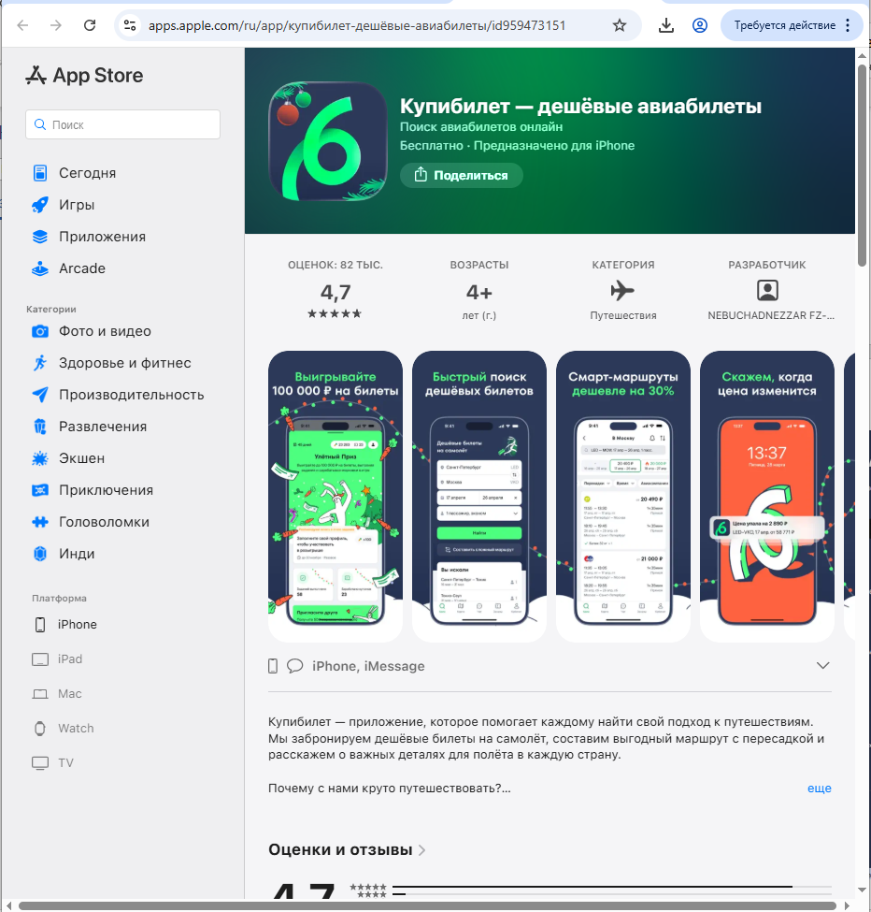
Рисунок 7 ( ссылка на App Store )

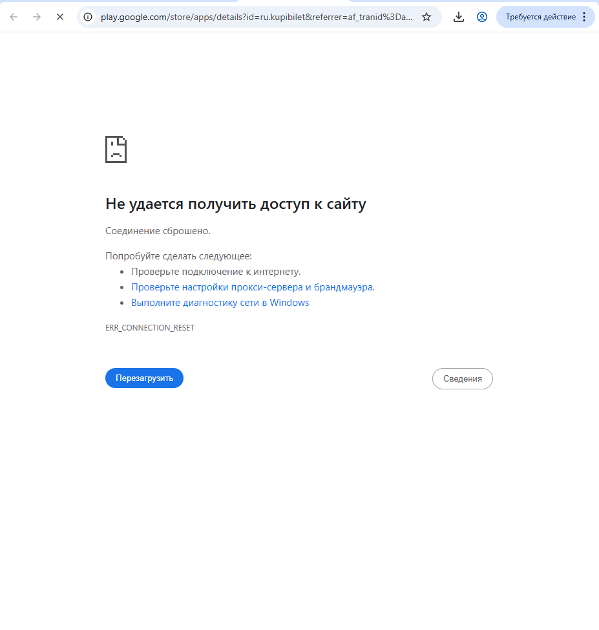

Рисунок 8 ( ссылка на Google Play )
Ссылка на Google Play не работает. Возможно ошибка связана с плохим подключением к интернету.

- На данном сайте нет функции «Поиск по сайту»

Формы:
  - Валидация: Проверяет ли форма введенные данные (e-mail, телефон, пароль)? Показывает ли понятные сообщения об ошибках?
  - Обязательные поля: Можно ли отправить форму, не заполнив обязательные поля?
  - Отправка данных: Отправляется ли форма корректно? Приходит ли уведомление об успешной отправке?
  - Очистка: Очищаются ли поля формы после успешной отправки?
- Форма проверяет введенные данные ( см. Рис. 1 )
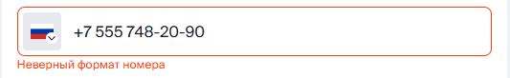
Рисунок 1
- Форму нельзя отправить не заполним обязательные поля (см. Рис. 2)
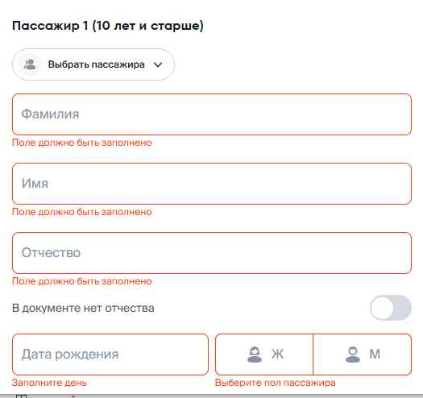
Рисунок 2

- Форма отправляется корректно, недочетов нет. ( см. Рис. 3; 4 )
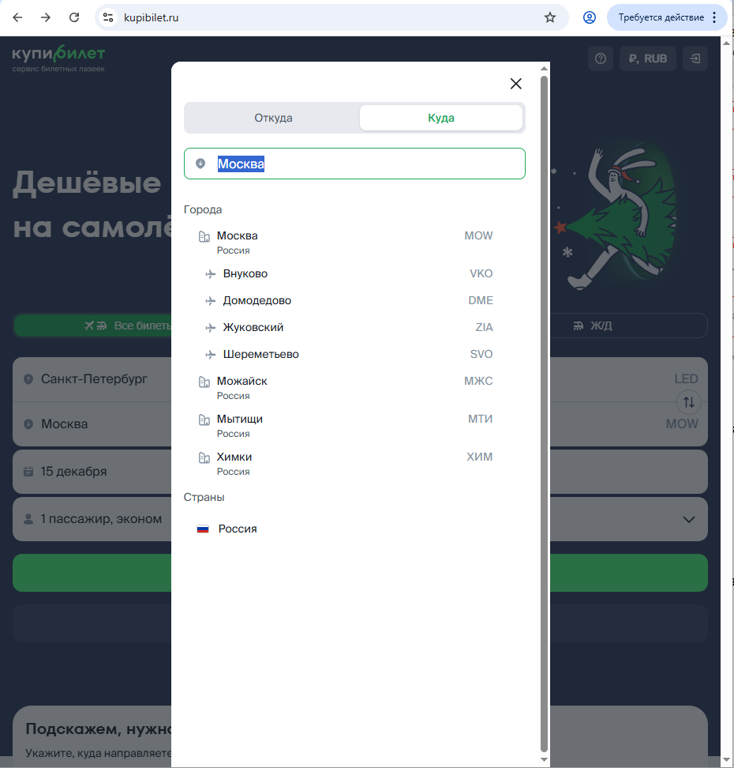
Рисунок 3
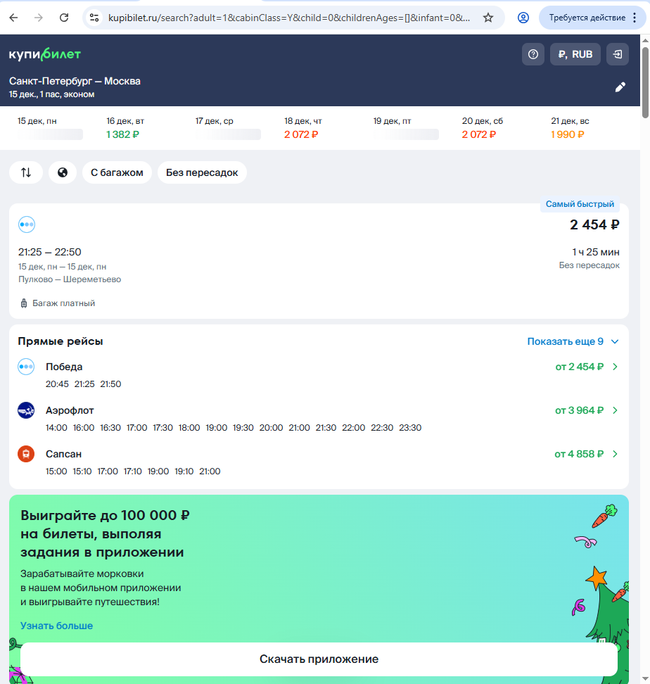
Рисунок 4

- После успешной отправки формы не очищаются. После возвращения на главную страницу, форма осталась заполненной. ( см. Рис. 5 )
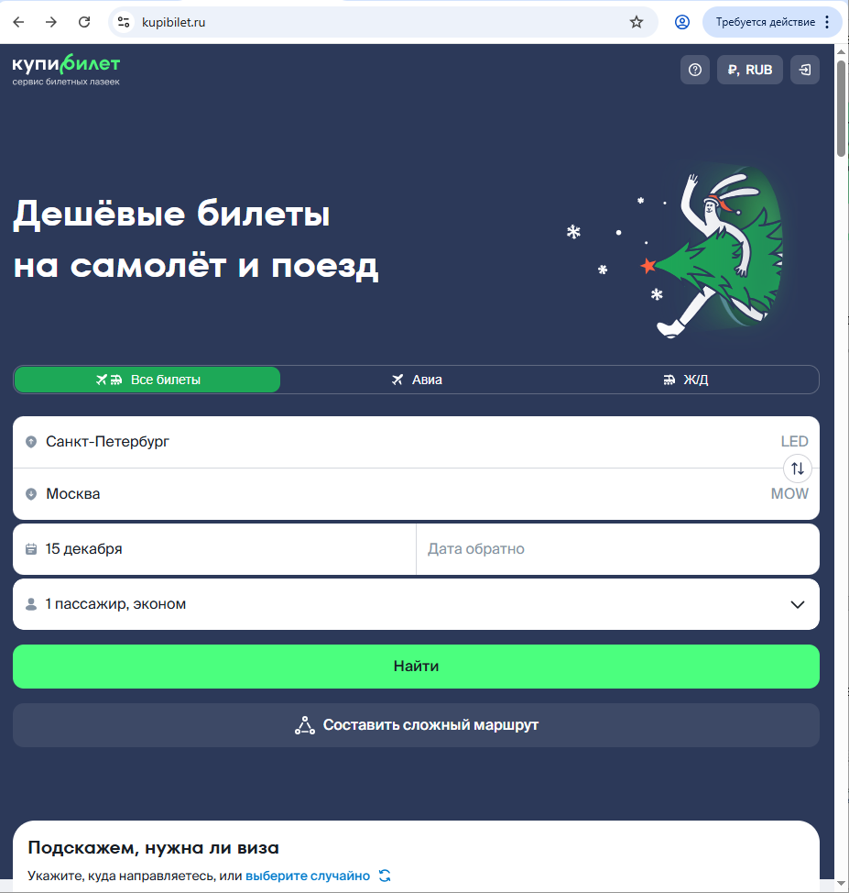
Рисунок 5
Интерактивные элементы:
- Корректно ли работают слайдеры, карусели, аккордеоны?
- Работает ли добавление товаров в корзину, изменение их количества, удаление?
- Корректно ли применяются фильтры и сортировка в каталогах?
- Все слайды работают работают корректно. Мы проверили это, когда проверяли предыдущие опции и функции.
- Так как сайт предназначен для покупки билетов в разные города/страны, я не могу проверить добавляются ли они в корзину. Т.к. такой функции на данном сайте нет. Так же, изменить количество билетов нельзя, так как каждый билет покупаетя по отдельности. Так же удалить билет нельзя, его можно только вернуть, но для этого его нужно купить, что я к сожалению сделать не могу.
- Фильтры применяются коректно. ( см. Рис. 6;7)

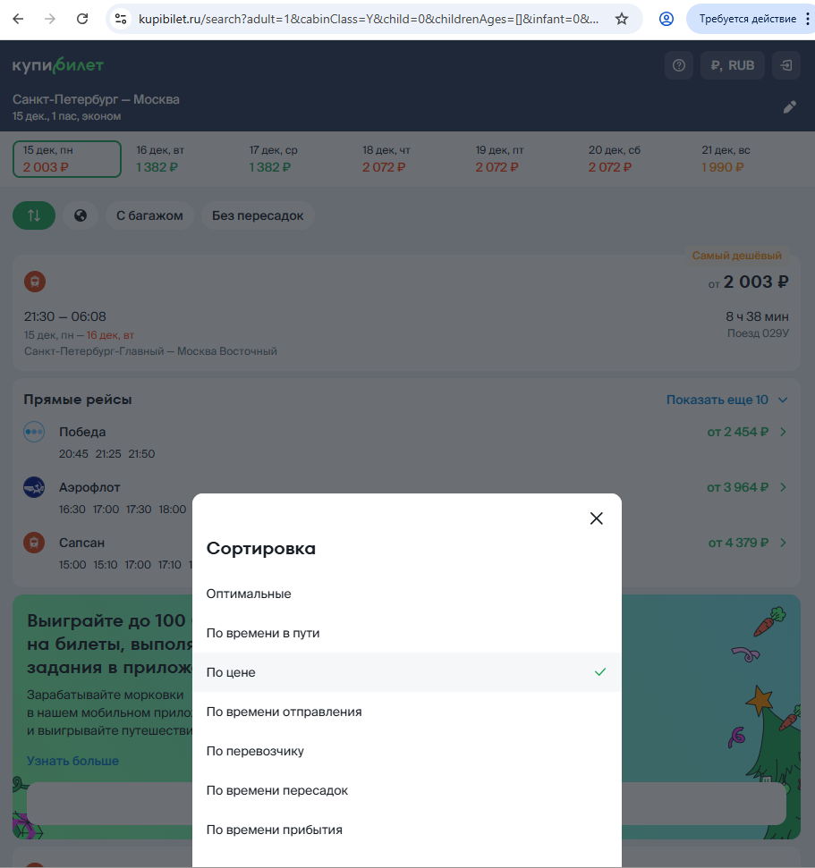
Рисунок 6

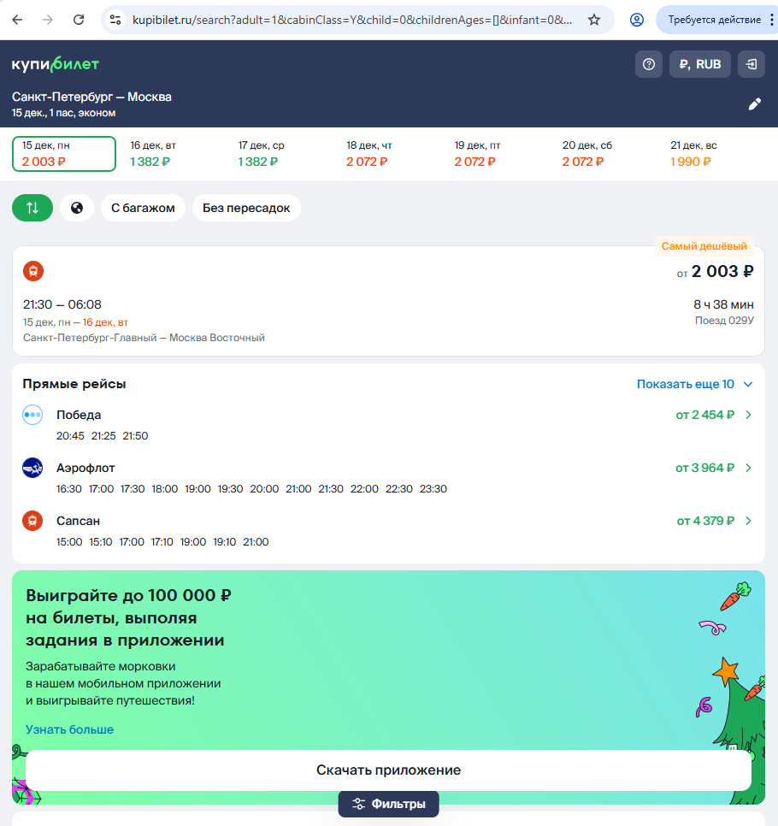
Рисунок 7
Юзабилити (Usability) и Пользовательский опыт (UX)
Главная задача клиента на этом сайте – купить билет. Я посчитал сколько переходов нужно пользователю, чтобы выполнить эту задачу. Для этого потребуется 5 переходов.
На мой взгляд, это очень простой сайт. На нем сразу видно куда нужно нажать для выполнения ой или иной задачи. С моей точки зрения, на этом сайте используется «принцип видимости»
Первое впечатление: цель сайта понятна с первых секунд. Вся нужная информация ищется буквально в пару кликов.
Контент: текст читабельный, грамматических ошибок нет. Все изображения отображаются корректно и не искажены.
Тестирование совместимости (Compatibility Testing).
Я открыл сайт на других браузерах ( см, Рис.1 )
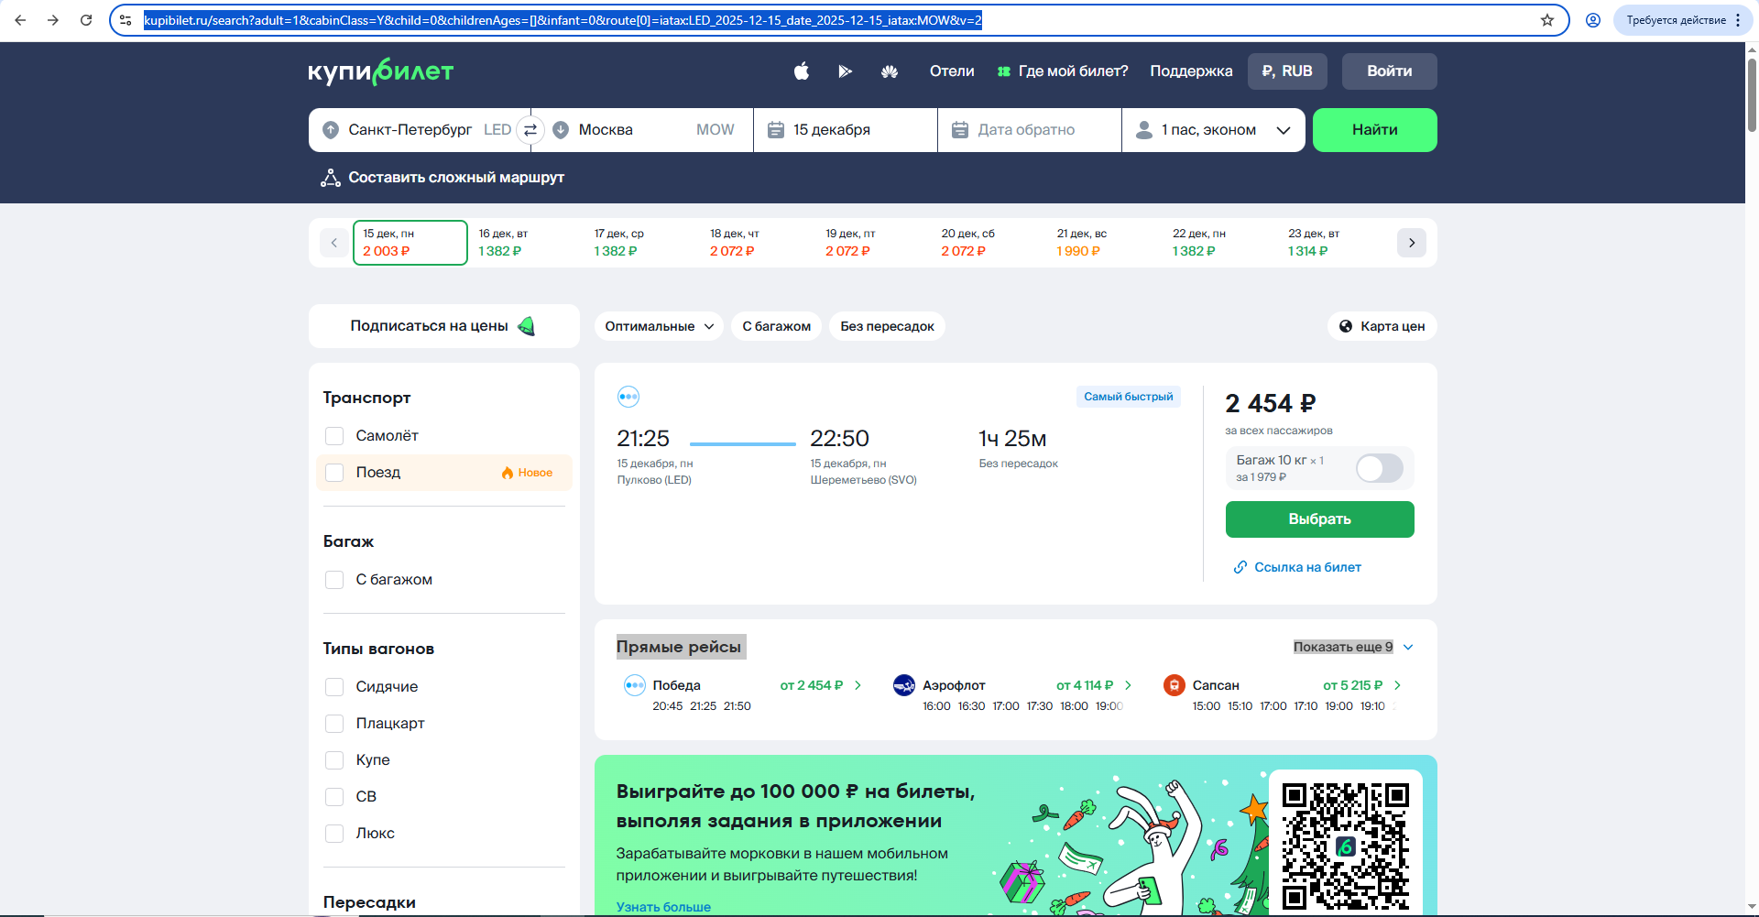
Рисунок 1 ( Google )
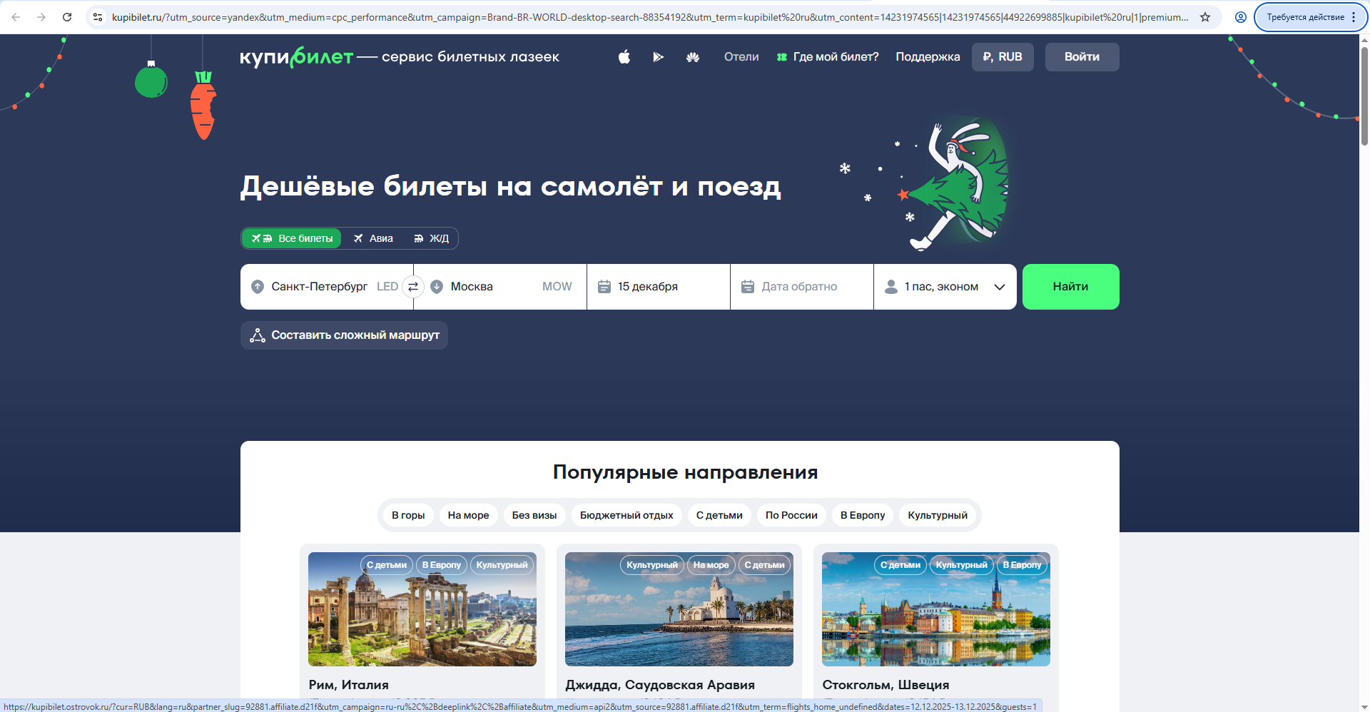
Рисунок 2 ( яндекс )
Данный сайт в любом браузере работает и выглядит одинаково. Все кнопки рабочие, большие. Хорошо видны. На кнопки нажимать удобно.
Разрешения экрана: проверил сайт при разном разрешении монитора ( см. Рис. 3)
Рисунок 3 ( Full HD )
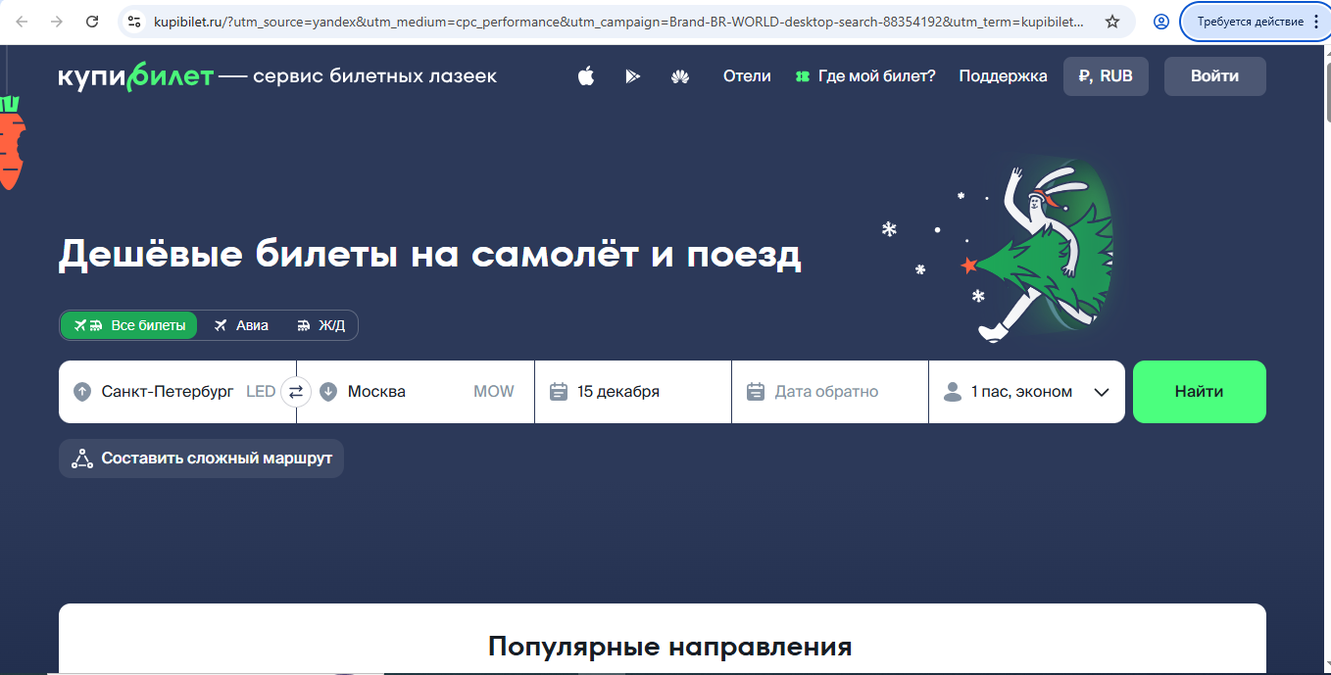
Рисунок 4 (1366x768 )
Сайт не плывет, виден хорошо при плохом и хорошем разрешении.
Производительность: проверили производительность. Скорость отклика, скорость загрузки сайта и т.д. ( см. Рис. 5 )
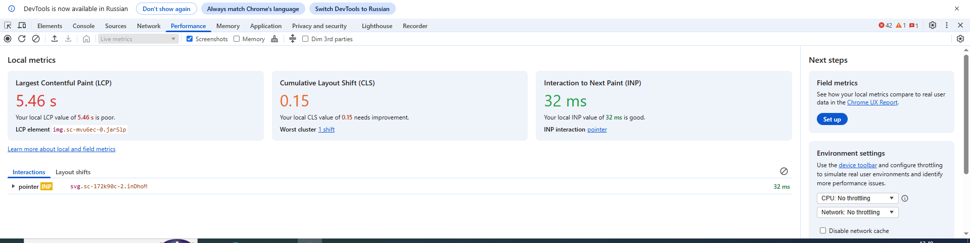
Рисунок 5

